

大贏第2名7桿 林文堂高捧冠軍盃
 編輯部TSNA2017年12月22日 下午11:46
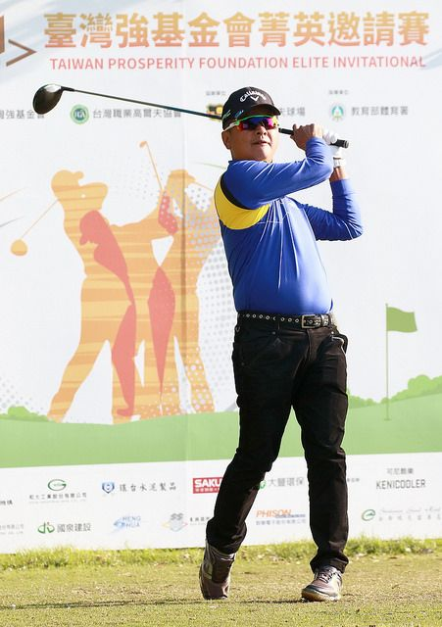
總獎金台幣300萬元的臺灣強基金會菁英邀請賽22日在臺中（興農）高爾夫球場進行最終回合決戰，「臺灣一哥」林文堂以5鳥1柏忌，打出68桿，3回合總桿低於標準桿20桿的196桿，大贏第2名高藤7桿，順利捧回睽違3年的冠軍獎盃，並獨得獎金50萬元。
【TPGA新聞稿】總獎金台幣300萬元的臺灣強基金會菁英邀請賽今天（22日）在臺中（興農）高爾夫球場進行最終回合決戰，「臺灣一哥」林文堂以5鳥1柏忌，打出68桿，3回合總桿低於標準桿20桿的196桿，大贏第2名高藤7桿，順利捧回睽違3年的冠軍獎盃，並獨得獎金50萬元。
業餘選手方面，何祐誠以4鳥3柏忌，擊出低於標準桿1桿的71桿，3回合總桿低於標準桿9桿的207桿，摘下今年首冠，在職業組可排名第4。
今日最閃亮的莫過於葉昱辰在第15、16洞連射2隻老鷹的記錄，全場抓下雙鷹4鳥，另有3柏忌，打出低於標準桿5桿的67桿，3回合總桿低於標準桿10桿的206桿，登上第3名，這也是他首次連續2洞獵鷹，在TPGA賽史上也很罕見。
在特別獎部分，由Y2K創會會長廖霖旺所贊助的二桿最近洞獎，由第3回合的洪駿剛在第12洞，以距洞10CM，獲得最近洞獎金2萬元。
陳榮興、葉彰廷、賴韋綸分別在3回合於第9洞以205CM、118CM、156CM各獲得楊國治老先生紀念獎最近洞獎獎金1萬元。
林文堂首回合擊出62桿拿走破球場最低桿63桿紀錄獎金2萬元。
林文堂在睽違3年之後拿到冠軍，他在頒獎典禮上不禁自嘲，「高興得連話都忘記怎麼說了」。他不諱言，今天前5洞高藤確實帶給他一點壓力，但反而激發了他的鬥志，再加上幸運之神站在他那邊，終於能順利奪得冠軍。他同時盛讚高藤與何祐誠表現可圈可點，也嘉勉他們繼續努力，並警惕自己不能表現太差，不然有辱臺灣一哥的美名。
他說，隔這麼久才拿到冠軍，心中感觸良多，因為這2年身體微恙，但他還能盡力維持自己的穩定，他要感謝自己太太與小孩的支持，特別是太太還會不斷上網搜尋一些對他有幫助的訊息，讓長期在外比賽的他沒有後顧之憂，這是他前輩子修來的福氣。
林文堂打出3回合總桿低於標準桿20桿的佳績，這也是他個人職業生涯第3度打出低於標準桿達20桿的記錄（首次是多年前泰國公開賽創下的-23桿，第2次則是3年前的百齡罈冠軍盃寫下-21桿）。明年仍以亞巡賽為主，只要不衝突都會回來參加台巡賽。
高藤今天射下1鷹3鳥1柏忌，以低於標準桿4桿的68桿，3回合總桿低於標準桿13桿的203桿，名列第2。拿到獎金21萬元。
他非常高興的表示，他自己沒預料能在這次比賽摘下第2名，這也是他轉職業3年來的最好成績。他笑著說，在賽前就設定目標一定要給林文堂老師形成一定壓力，前5洞表現得還不錯，但後面推桿卻熄火，表現不理想有些遺憾。
他認為，今年去打中巡賽，的確讓他在心裡層面與球技上都有進步，明年也把重心放在中巡賽上，如果賽程沒有衝突還是會回來打台巡賽。
今日擊出雙鷹的葉昱辰，前9洞，2鳥1柏忌，打出35桿；後9洞，第10、14洞吃了2記柏忌，第15、16連抓兩鷹，最後2洞再捉2鳥，擊出32桿，他表示，在14洞之前表現不佳，推桿一直抓不到感覺，令他很不滿意，第15洞長洞乾脆放手一搏，第2桿打到果嶺後面，切球很幸運地跳進去，讓他都很意外。第16洞手感順，用1號木桿打到果嶺右邊，剩1支旗子大約7呎的距離推進也抓鷹。
業餘小將何祐誠拿到今年首冠笑得很開心，他表示，前兩回合打得不錯，第3回合的確感受到壓力，前9洞表現還不錯，但後9洞就有些綁手綁腳，不過，整體而言，他認為，自己的短桿進步很多，有些失誤後來都能救回來，他覺得以往前面打不好，就會影響後面的成績，現在心態進步改善不少。他說，明年轉職業，先以台巡為主，再考慮中巡或亞巡。
（編輯：許德霖）

